ЛГИК-9.206 |  | Канатный игровой комплекс «Мондриан»
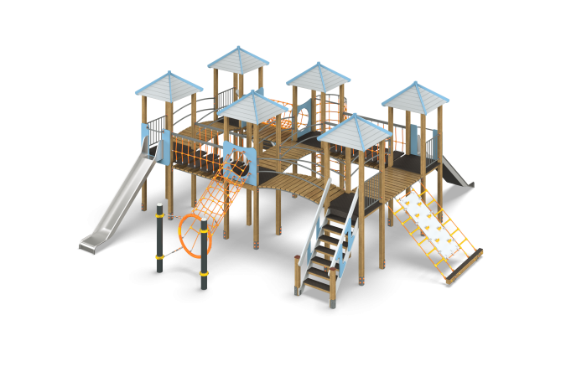

Размеры, мм: | 8000x8500x3500 | Вес, кг: | 1827
Характеристики материалов
Материалы: Влагостойкая берёзовая фанера, дерево хвойных пород, металл, акриловая краска, порошковая краска, лак, армированный полипропиленовый канат d=16 мм с металлическим сердечником.
Комплектация: Столб деревянный опорный – 28 шт; крыша башни – 6 компл; полы башен комплекса – 6 шт; горка из нержавеющей стали 1500 – 2 шт; лестница деревянная – 2 шт; выгнутый переход – 3 компл; переход с подвесными ступенями со страховочным мостиком – 1 компл; тоннель горизонтальный со страховочным мостиком – 1 компл; вертикальный полукруглый трап – 1 компл; трап наклонный со скалодромными зацепами – 1 компл; заполнение с тремя пластиковыми уступами – 1 шт; труба наклонная кольцевая – 1 компл.,комплект крепежа - 1 шт.
Конструкция и цветовая палитра оборудования согласно эскизу.
Комплекс состоит из 28 опорных столбов и одного горизонтально расположенного столба сечением 100 мм х 100 мм, произведенных из деревянного клееного бруса, состоящего из трех слоев сухих строганных досок хвойных пород. Опорные столбы в основании имеют металлические подпятники.
Скаты крыш башен из влагостойкой берёзовой фанеры толщиной 15 мм. Крыши устанавливаются на рамы из металлической круглой трубы диаметром 26,8 мм закрепленные на столбах.
Все канатные элементы: Трап наклонный, крепление ступеней перехода к опорной штанге, тоннель, вертикальный полукруглый трап, труба наклонная, канатная сетка выполнены при помощи армированного полипропиленового каната с металлическим сердечником диаметром 16 мм.
Из металлической круглой трубы диаметром 33,5 мм с толщиной стенки 2,8 мм выполнены шест со спиралью, сдвоенные перила выгнутых переходов с деревянными ступенями, рамы страховочных мостиков, ободы, к которым крепятся сетки.
Рамы выгнутых переходов и перемычки выполнены из металлической профильной трубы сечением 40 мм х 40 мм толщиной стенки 2 мм.
Подвесные ступени выполнены из влагостойкой ламинированной фанеры толщиной 24 мм с антискользящим покрытием.
Перила перехода с подвесными ступнями выполнены из металлической профильной трубы сечением 30 мм х 60 мм. Для крепления каната к нижней части профиля приварены сдвоенные «ушки» толщиной 3 мм с отверстиями под крепеж, диаметром 6 мм.
В комплексе установлено две прямых горки с боковыми ограничителями высотой 1500 мм.
Горки выполнены из цельного листа нержавеющей стали толщиной 2,0 мм.
Из металлической круглой трубы нержавеющей стали диаметром 26,9 мм выполнены: Опорные ножки горок, горизонтальная перекладина перед стартовой площадкой горки.
Верхние кромки бортов защищены круглой трубкой из нержавеющей стали диаметром 26,9 мм с толщиной стенки 2 мм.
Перила лестниц выполнены из сухой строганой доски хвойных пород.
В нижней и верхней части перила крепятся к опорным столбам комплекса.
Из влагостойкой березовой фанеры толщиной 21 мм выполнены: дополнительные ограждающие элементы в средней части лестниц, соединяющие перила с нижней боковой опорой и щиты, на которых закреплены торцы тоннеля.
Из влагостойкой ламинированной березовой фанеры толщиной 15 мм, с антискользящим покрытием выполнены: ступени и подступени лестниц, полы площадок.
Из сухой строганой доски хвойных пород сечением 32 мм х 110 мм выполнены деревянные лаги, все ступени переходов и страховочного мостика перехода с подвесными ступенями.
Под каждой ступенькой установлена стяжка, выполненная из металлической профильной трубы сечением 20 мм х 40 мм с приваренными пластинами толщиной 4 мм.
Заполнения площадок башен выполнены из металлической круглой трубы диаметром 26,8 мм, заполнение перехода между башнями выполнено из металлической круглой трубы диаметром 33,5 мм. Вертикальные перемычки выполнены из электросварной трубы диаметром 18 мм.
Выступающие части резьбовых соединений закрыты пластиковыми заглушками.
Все элементы, выполненные из фанеры, кроме ламинированной, окрашены в 2 слоя акриловой краски.
Все доски отшлифованы, кромки скруглены, обработанные поверхности покрыты в два слоя тонированным и бесцветным лаком.
Все имеющиеся металлические детали зачищены, обезжирены и окрашены порошковой полиэфирной краской. Весь резьбовой крепеж оцинкованный.

